新 书 推 荐

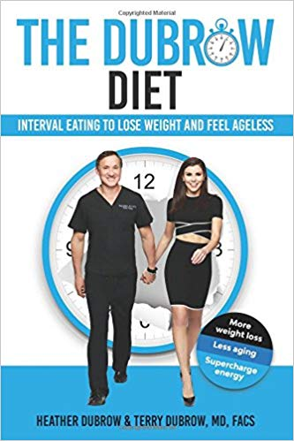
中文书名：《间歇进食减肥法》
英文书名：THE DUBROW DIET: INTERVAL EATING TO LOSE WEIGHT AND FEEL AGELESS
作 者：Heather Dubrow and Terry Dubrow, MD
出 版 社：Ghost Mountain Books
代理公司：WME/ANA/Vicky Wen
页 数：252页
出版时间：2018年10月
代理地区：中国大陆、台湾
审读资料：电子稿
类 型：健康

- 入选《美国新闻与世界报道》（US News & World Report）“2018年最受欢迎十大减肥法”
- 入选《美国周刊》（US Weekly）“2018年最热门的十大饮食趋势”
- 入选Bravo “全球最热门的减肥法”

多年来，你一直竭尽全力保持健康的体重，几乎尝试了所有的减肥法，下一步你打算怎么办？希瑟和医学博士特里·杜布罗根据荣获诺贝尔奖的前沿科学创造了专属于你的减肥法，不仅前所未有地控制了新陈代谢，同时保证了具有强大抗衰老作用的内部细胞的再生，创造了能够从里到外改变你生活的减肥法之后，二人希望尽可能多地帮助他人，令他们无论从外表抑或是感官都能呈现出最好的一面，于是二人携手撰写了这部作品！

希瑟和医学博士特里·杜布罗通过《间歇进食减肥法》（THE DUBROW DIET）分享了终结自己长达数十年的溜溜球式节食，并开启所谓“不老开关”的减肥法和锻炼计划。该减肥法的核心概念被称为“间歇进食”，大量研究实践表明进食时间或许是减轻体重和控制体重过程中最重要的因素。杜布罗通过间隙进食法为读者们介绍了一个简单的进食计划，它能够帮助你：
- 重新调整你的细胞，燃烧储存的脂肪
- 降低胰岛素，平衡血糖
- 摆脱重大疾病相关的慢性炎症
- 激活自噬，开启细胞的自我清洁和抗衰老过程
- 增强能量
- 最终达到你的目标体重
- 恢复皮肤和整体外貌的状态

那么，你还在等什么？说到调节体重的激素和决定年龄的分子因素，你所拥有的力量超乎你的想象。是时候利用这种力量了，节食法不仅可行，甚至更有趣、效果更佳。

获得锡拉丘兹大学（Syracuse University）音乐剧学士学位后，希瑟·肯特·杜布罗（Heather Kent Dubrow）开始了演艺生涯，囊括了电影、舞台和电视领域，曾涉足《詹尼》（Jenny）、《完全疯狂》（Stark Raving Mad）、《这就是生活》（That’s Life）和《与世隔绝》（Sequestered）。加入《桔子镇贵妇的真实生活》（The Real Housewives of Orange County）剧组后，希瑟成为热门剧集最受欢迎的明星之一。2015年秋季，希瑟的播客《希瑟·杜布罗的世界》首次上线，下载量超过两千万，订阅高达数百万。

作者简介：

特里·杜布罗博士（Dr. Terry Dubrow）：土生土长的洛杉矶人，分别于1980年和1986年获得耶鲁大学和加州大学洛杉矶分校医学院的医学学位。熬过普外科住院医生实习期后，特里成为加州大学洛杉矶分校医学中心的首席外科住院医师，并获得加州大学洛杉矶分校医学中心的外科和整复奖学金，1993年开设了私人诊所。他撰写并发表了30多篇期刊，在外科专业领域进行了广泛地演讲。特里是美国外科医师学会（American College of Surgeons）成员，获得过美国整形外科委员会（The American Board of Plastic Surgery）认证，同时是加州医疗委员会（California Medical Board）的认证专家，自2000年以来一直是医疗纠纷领域的专家。他著有《战痘圣经》（The Acne Cure），并撰写了大量有关健康的文章。

希瑟、特里以及他们的四个孩子定居于加州纽波特比奇。

谢谢您的阅读！
请将回馈信息发至：文清（Vicky Wen）
安德鲁﹒纳伯格联合国际有限公司北京代表处
北京市海淀区中关村大街甲59号中国人民大学文化大厦1705室
邮编：100872
电话：010-82449185
传真：010-82504200
Email：Vicky@nurnberg.com.cn
网址：www.nurnberg.com.cn
微博：http://weibo.com/nurnberg
豆瓣小站：http://site.douban.com/110577/
微信订阅号：ANABJ2002

